教学质量保障系统

学生角色操作手册

## 学生评教首页

学生评教首页-->点击任务进入评价页面-->评价填写-->提交-->评价结束

（1）学生登录进入学生首页

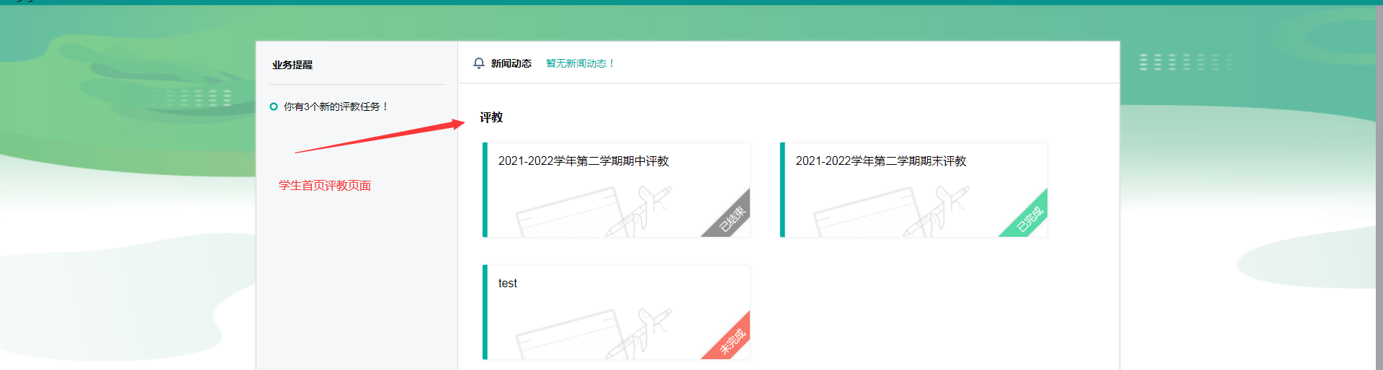

（2）点击任务进入评价，已结束任务和已完成任务只可查看不能评价，未完成任务可进入评价

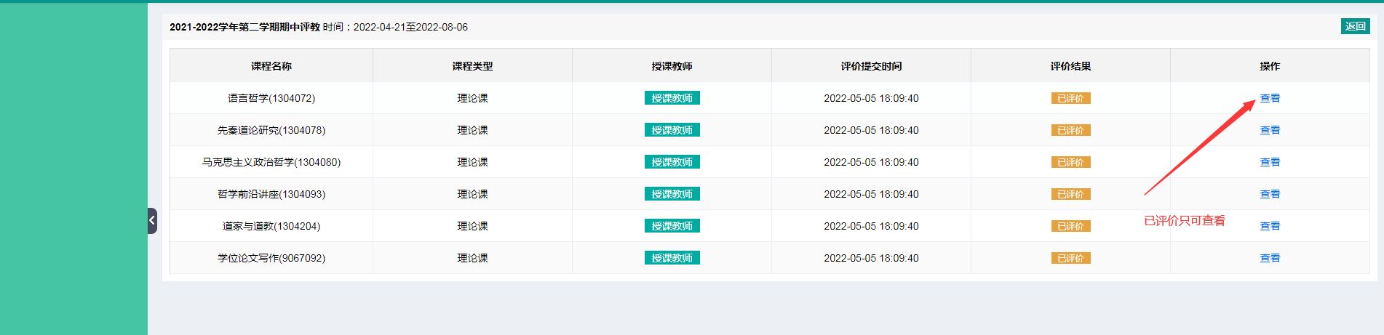

未完成任务点击可进入评价

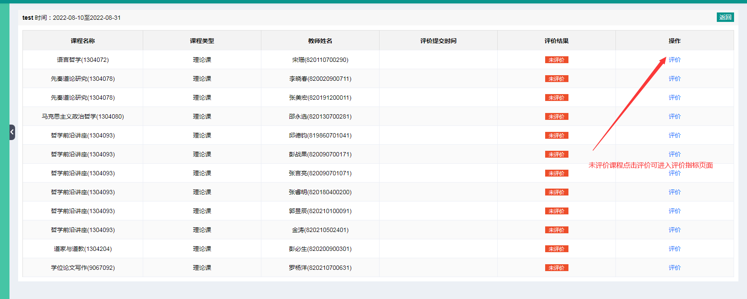

评价过程中实时计分，如未填写提交给到相应提示，评价完成点提交后完成评价

